Монитор
ATLANTICO
UTD 1702/1

сертификат соответствия
№ РОСС.IT.ME03.A05735

ПАСПОРТ

И ИНСТРУКЦИЯ ПО ЭКСПЛУАТАЦИИ

Санкт – Петербург
2009

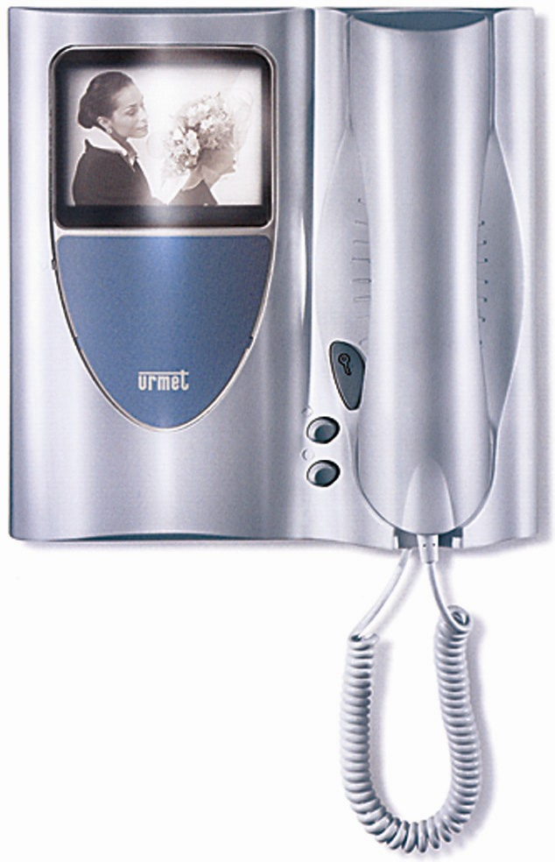
Общие данные
Монитор UTD 1702/1 - это монитор для видео домофонных систем с четырех дюймовым черно-белым ЭЛТ экраном.

Монитор предназначен для работы только со стандартным видео сигналом PAL или CCIR (50 Hz).

Цвет корпуса монитора: белый.

На мониторе имеется:
- регулятор яркости и контрастности изображения (на нижней торцевой поверхности);
- кнопка открытия замка при входе. (Открывается замок только той двери, с панели вызова при которой обратился посетитель);
- две дополнительные сервисные клавиши (могут задействоваться для различных дополнительных функций)
Монтаж
Монитор предназначен для установки на стене при помощи монтажной панели (поставляемой отдельно). Для настольной установки используется специальные принадлежности – комплект настольной установки.

Кабель подключения монитора при скрытой проводке выходят напротив монтажной панели, при наружной проводке кабель может входить в монтажную панель снизу или с права.

Провода могут быть заделаны в стену и выходить из нее напротив монтажной панели, они могут также проходить снаружи и входить в монтажную панель снизу или справой стороны
Порядок работы
При поступлении вызова электронный телефон издает звуковой сигнал, экран автоматически включится. Для ответа на поступивший вызов достаточно просто снять трубку телефона. При этом канал аудиосвязи установится автоматически, а на мониторе автоматически появится изображение обстановки перед объективом камеры, установленной в панели вызова, с которой обратился посетитель.

При необходимости во время разговора с посетителем дистанционно открыть входную дверь (при условии, что она оборудована электромеханическим или электромагнитным замком) достаточно нажать на клавишу управления замком («Ключ»).

Для окончания разговора необходимо просто положить телефонную трубку на базу. Изображение на мониторе отключится автоматически через заданный промежуток времени, который устанавливается при монтаже системы.
Размеры
- ширина | 218 м
- высота | 220м
- глубина | 80м;

Электрические параметры
Напряжение питания, В п.т. | 16 -18,5
Макс. потребляемый ток в рабочем состоянии, А | 0,35
Мощность, Вт | 6,5
Частота вертикальной развертки, Гц. | 50 ± 2
Частота строк, Гц | 15625 ± 300
Видео сигнал | 1 В - 75 Ом, 1 В – 6 Дб min
Экран | 4 " LCD
Размеры экрана, мм. | 81x 59
Амортизирующее действие | Верт. Макс. 5%
 | Гориз. Макс. 5%
Яркость | 170 cd/m² при настройке на максимум
X-лучи | Нет
Регулировка | Яркость

Характеристики окружающей среды
Рабочая температура | -5 +50 ⁰С
Температура складирования | -20 +60 ⁰С
Влажность | 90% RH макс.

Гарантийные обязательства

Компания-поставщик гарантирует стабильность всех технических характеристик устройства при соблюдении требований к установке и эксплуатации. В течение 12 месяцев с даты сдачи системы в эксплуатацию Поставщик обязуется бесплатно производить ремонт неисправного оборудования.

Дата сдачи системы в эксплуатацию «_______» «__________________» 20___ г

УРМЕТ ИНТЕРКОМ АКЦИОНЕРНОЕ ОБЩЕСТВО
-----------------------------------------------------------------------------

191123, Санкт-Петербург, ул. Фурштатская, 33, пом.4 Тел./факс (812) 441-3041

127055 Москва,ул. Лесная, дом 43, офис 429, тел.: (499) 973-19-81

E-mail : sales@urmet.ru http://www.urmet.ru

